- 解压缩，将得到以下文件
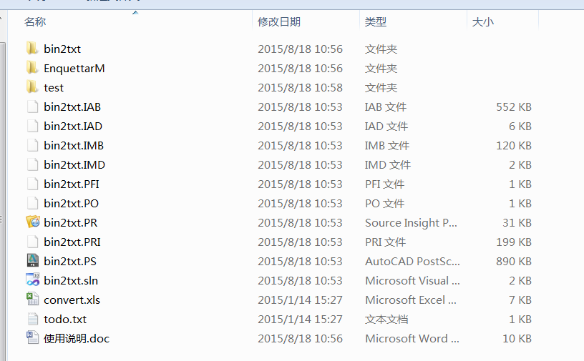

- 其中bin2txt为反编译器的所有源代码，ANSI C。
- bin2txt.sln为VS2010工程文件，打开即可编译。
- EnquettarM，这个熟悉mod的人就不用介绍了，是根据bin来产生string.txt和patchstring.txt的工具，具体使用方法自己搜吧。因为每个mod里都会有自己个性化的一些字符串（比如物品名称等），所以，反编译mod之前，需要先把这两个文件导出来，放入下面步骤所说的位置。
- Test下面是实际的运行目录，列表为
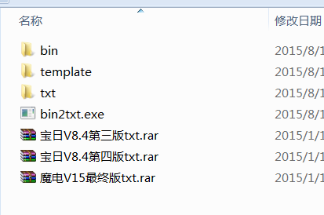

- 其中，bin文件夹里边是放需要反编译的bin，一般来说就是mod发布的Patch_D2.mpq解开之后的data\global\excel\下面的所有bin文件，直接拷贝到这个bin文件夹里。
- template文件夹下面是一些文件模板，主要是定义了每个bin里需要处理哪些字段，一般无需修改。只要把根据mod提取出来的string.txt和patchstring.txt放到template下面即可。这里我已经自带了魔电和宝日的，自己改文件名即可。
- Txt是输出的txt文件夹，反编译成功后，所有生成的txt都在这里，自己拷到暗黑对应的文件夹下，挂参数启动即可。

下面是使用方法：
- 打开cmd窗口，进入对应目录，运行bin2txt.exe
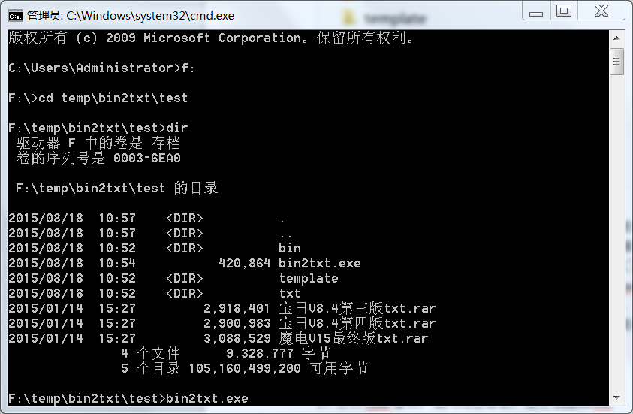

- 输入y，回车
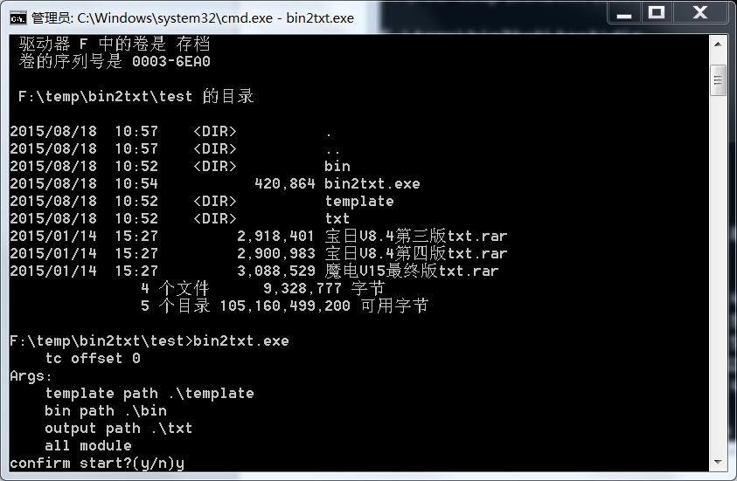

- 等待处理完成，每个文件都有进度提示
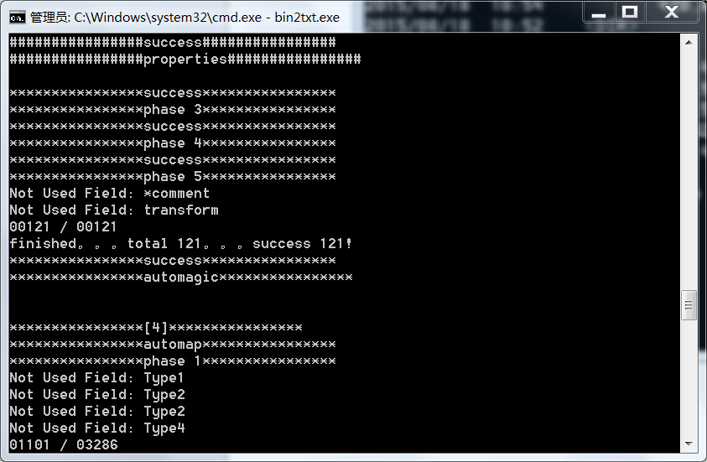

- 全部成功后，应该看到以下图示（比如，一共86个文件，成功86个，如果有失败，可以看下生成的output.txt找找原因）
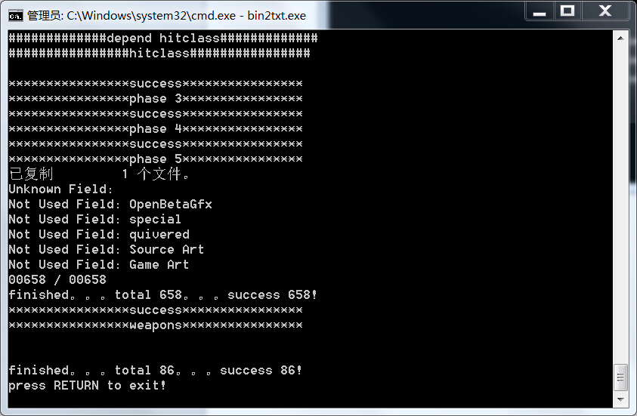

- 先别忙，这只是第一个步骤，接下来你会看到txt文件夹下面生成了所有的反编译之后的txt文件，此时先用afj tool打开刚刚生成的TreasureClassEx.txt（爆率文件，需要特殊设置一下）和monstats.txt
- 在monstats.txt找到一个NameStr（即名字）具有代表性的怪物，比如Duriel，拖到他的爆率那一列
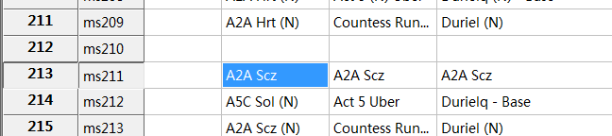

- 我们会看到Duriel的爆率不对，没关系，此时到TreasureClassEx.txt中找到对应的那一行爆率设置，可以看到对应的爆率行数位为894
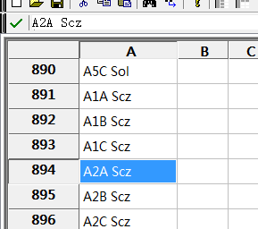

- 然后找到Duriel对应的那一行爆率，可以看到行数为701
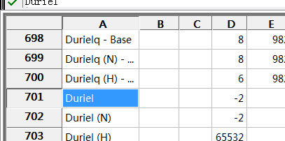

- 这时，记住这个数字894-701=193
- 再次运行bin2txt.exe，这回需要带上参数
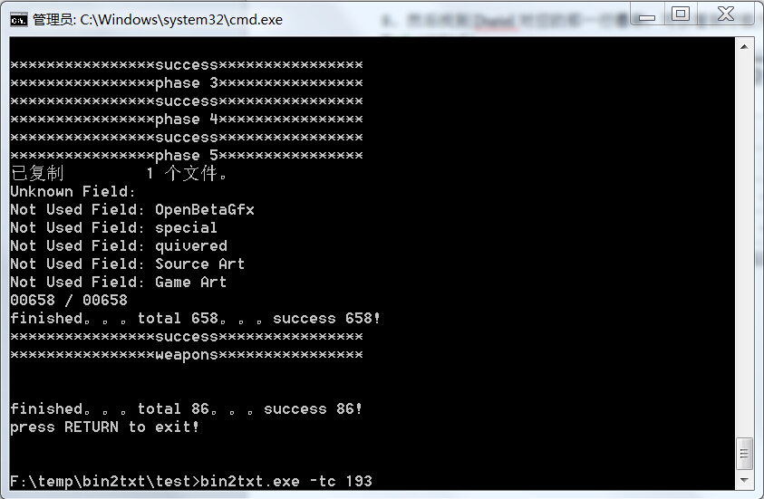

- 等待再次运行完成，得到的txt文件夹下的所有文件，就是正确可挂载的txt了！
- 我已经测试好了两组数据，宝日的magic number为193，魔电为321。如果是其他版本或是其他ROM，就需要你自己按照我的方法去找到这个magic number了，当然，可能会经过多次尝试，直至各个怪物的爆率看起来都是对的为止。

因为我好久没玩了，如果谁能找到这个magic number的规律，麻烦发给我加进代码里，谢谢！

